Тақырыбы: «Нені үйрендік?»

Атырау облысы,Құрманғазы ауданы,Ганюшкин ауылы

МКҚК «Балауса» санаторлық бөбекжай балабақшасы

Ашық оқу қызметінің технологиялық картасы

Білім саласы: «Таным»
Ұйымдастырылған ашық оқу қызметі: ҚМҰҚ

2017-2018 оқу жылы

Бекітемін__________________
«12 » желтоқсан 2017 ж
Ортаңғы топта ұйымдастырылған оқу қызметінің технологиялық картасы
Өтпелі тақырып: «Менің Қазақстаным»
Апта тақырыбы: «Тарихқа саяхат»

Ай апта | Желтоқсан I-апта | Мақсаты
Білім саласы | «Таным» | Санды және ретімен санауды ажырата білуге жаттықтыру. «Қанша және нешінші» сұрағына дұрыс жауап беру. Пішін: тіктөртбұрышпен және шеңбермен салыстыра отырып сопақшамен таныстыру. Пішінді сипап қозғау және қарау арқылы зерттеуге жаттықтыру. Уақытты бағдарлау тәулік мезгілдерін бекіту.
Ұйымдастырыл  ған оқу қызметі | Қарапайым математикалық ұғымдарды қалыптастыру
Тақырыбы | «Нені үйрендік?»
Әдістер | Көрсету,түсіндіру,санау,салыстыру,мнемо әдісі,ТРИЗ ойыны, сергіту сәті,
Көрнекіліктер | Тақырыптық суреттер,сандар,пішіндер(шеңбер,  тіктөртбұрыш,\сопақша) лэпбук,бейнетаспа,ойыншықтар
Әрекет кезеңдері | Тәрбиешінің іс-әрекеті | Балалардың іс-әрекеті
Мотивациялық  қозғаушылық | -Балалар, біздің бүгінгі оқу қызметіне қонақтар келіп отыр  Барлығымыз қонақтармен сәлемдесіп алайық.  Шаттық шеңбері:  -Енді дөңгелене шаттық шеңберін құрып,бір-бірімізбен амандасамыз. | Жақсы оқып сабақты  Әдеп сақтау сәніміз  Сәлем бердік сіздерге  Басты иіп бәріміз  Жылы-жылы жүзбенен  Маңдайыңнан сипайын  Жылы-жылы жүзбенен  Жүрегімді сыйлайын.  Ыстық алақаныммен  Қолыңды бер қысайын  Амандасып өзіңмен  Құшақтасып алайын
Ұйымдастыру  шылық-ізденістік | Тосын сәт: «Қызықты сандар»  -Балалар,бізге алыс жолдан қонақтар келеді.  (Тізбектеліп 1-5 ке дейінгі сандар келеді)  -Балалар,қараңдаршы,бұл қонақтар,сандар екен.  -Ал,қандай сандар тыңдап,танысып көрейік.    -Жарайсыңдар,балалар,сендер қызықты сандармен таныстыңдар,енді осы сандармен ойын ойнайық.  Дидактикалық ойын: «Адасқан сандар»  Шарты: Тәрбиеші 2, 4, 1 3, 5, цифрлары жазылған карточкаларды тақтаға іледі,балалар санды ретімен орналастырады.  Ғажайып сәт: Жәй әуенмен топқа пішіндер ханшайымы келеді.  -Сәлеметсіздер ме,балалар!  -Мен кіммін?  -Сендер менен нені байқап тұрсыңдар?  -Балалар, бүгінгі оқу қызметіне пішіндер ханшайымы қайдан келген екен,барлығымыз бейнероликке назар аударайық.  -Балалар,сендер бейнероликтен түрлі пішіндерді көрдіңдер.  -Ханшайым осы пішіндердің барлығымен келіпті ма?  -Ендеше,ханшайымға дұрыстап,назар аударып қарайық.  -Ханшайым қанша пішінмен келіпті ?  -Дұрыс,енді осы пішіндерге зерттеу жасайық.  Тәрбиеші балаларға пішіндерді қолмен ұстап,  анықтауды ұсынады.  Дөңгелек-қолмен сипап қарасақ,бұрыштары жоқ,  шеңбермен шектеледі.  Тіктөртбұрыш- бір-біріне қарама-қарсы төртқабырғасы,  төртбұрышы бар.  Сопақша- бұрыштар болмайды,оның шеңберден айырмашылығы сопақша ұзартылған домалақ.  Қимылды ойыны: «Көңілді ойыншықтар»  Шарты: Балаларға пішіндері әртүрлі ойыншықтар беріледі. Көңілді әуенге ілесе балалар,билеп жүреді де,әуен тоқтаған кезде қолдарындағы ойыншықтың пішінің тауып орындыққа отырулары керек.  Сергіту сәті: АКТ қолдану  ТРИЗ ойыны:«Сөйлемді аяқта» ойыны.  Тәрбиеші балалардан сөйлемді аяқтауды сұрайды:  - Түнде ұйықтаймыз,ал...жаттығу жасаймыз?  - Таңғы асты таңертең, ал кешкі асты... ішеміз?  - Кешкі асты кеште, түскі асты.. ......Ішеміз?  - Күндіз Күн шығады, ал Ай....шығады?  Тәрбиеші кесте бойынша тәулік мезгілдерін әңгімелейді.  -Балалар, мына сурет бойынша кім тәулік мезгілдерін ажыратып,әңгімелеп бергісі келіп отыр? | 1 саны:  Мені келсе білгің,  Мен таяқша бірмін.  Сандарға жол бастап  Ең бірінші тұрамын.  2 саны:  Міне, екі саны тұр  Қараңдаршы, неткен түр.  Мойнын алға иеді,  Құйрығы еріп жүреді.  3 саны:  Екіден соң әрқашан,  Үшінші мен тұрамын.  Қағазға сызып түсіресің  Екі ирек саламын.  4 саны:  Үш қашанда тақ саны,  Жұп болғанға не жетсін!  Төрт дегенің баяғы  Төрт түліктің аяғы.  5 саны:  Төрттен кейін бесті  Білу оңай десті.  Төртеуін бүгін санасаң  Табасың оңай бесті  -Пішіндерді атап айтады.  Тәрбиешінің әңгімесін тыңдайды,пішіндерді сипап зерттеу арқылы,олардың бір-бірінін айырмашылығын түсінеді.  Ойын барысында пішіндерді танып,ажырата біледі.  Қимылмен орындайды.  -таңертен  -кеште  -түсте  -түнде  Тәулік мезгілдерін ретімен атап айтады.
  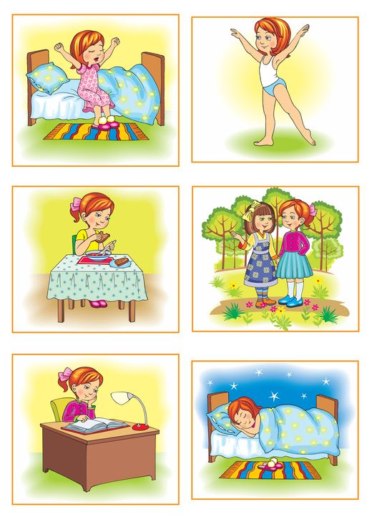
Рефлексивтік  жинақтаушы | Қорытынды:  -Балалар,мына лэпбук кітапшасында суреттер жасырынған.  -Суретте қай ертегі кейіпкерлері және қанша ертегі кейіпкері бейнеленген?  -Мына хатта қандай пішіндер арқылы суреттер салынған?  -Күннің ұясынан ерте шығуы,күннің толықтай көрінуі және күннің қызарып ұясына батуы,аспанды қараңғы торлап,айдың көрінуі нені білдіреді?  Тәрбиеші оқу қызметін қорытындылап,бекітеді.Балаларды мадақтайды. | Лэпбук суреттеріне қызығушылықтары пайда болады.  -1,2,3,4,5  -Тіктөртбұрыш,шеңбер,сопақша  -Тәулік мезгілдерін
Күтілетін нәтиже
Білуі керек | Санауды,сандардың реттік орналасуын,пішіндерді ажырата білуді,тәулік мезгілдерінің атауларын;
Түсінеді | Зерттеу арқылы пішіндерді анықтауды,тәулік мезгілдерін қолдану мағынасын;
Қолдана біледі | «Қанша және нешінші сұрағына» түсініп,нақты жауап беруді,санауды,ауызекі сөйлеуді.

Тәрбиеші: Насиева Ф.Х.

